





ASA Athlétisme
- 4 épingles à nourrice !
- mon maillot de club !
-mes pointes !
Tél. : 01.43.75.55.13
asa.athletisme@free.fr

CHALLENGE EQUIP’ATHLE

http://asa-athletisme.com

CADETTES/ CADETS

SAMEDI 23 MARS 2013 à EAUBONNE (95)

DEPART depuis le parking du stade Delaune à 13h30.

Ce tour hivernal est la seconde étape du challenge équipe athlé. Dans le cadre de ce challenge, les performances des athlètes sont comptabilisées dans un classement par équipes.

Lieu de la compétition : salle Stéphane Diagana, CDFAS, 64 rue des Bouquinvilles, Eaubonne (95)

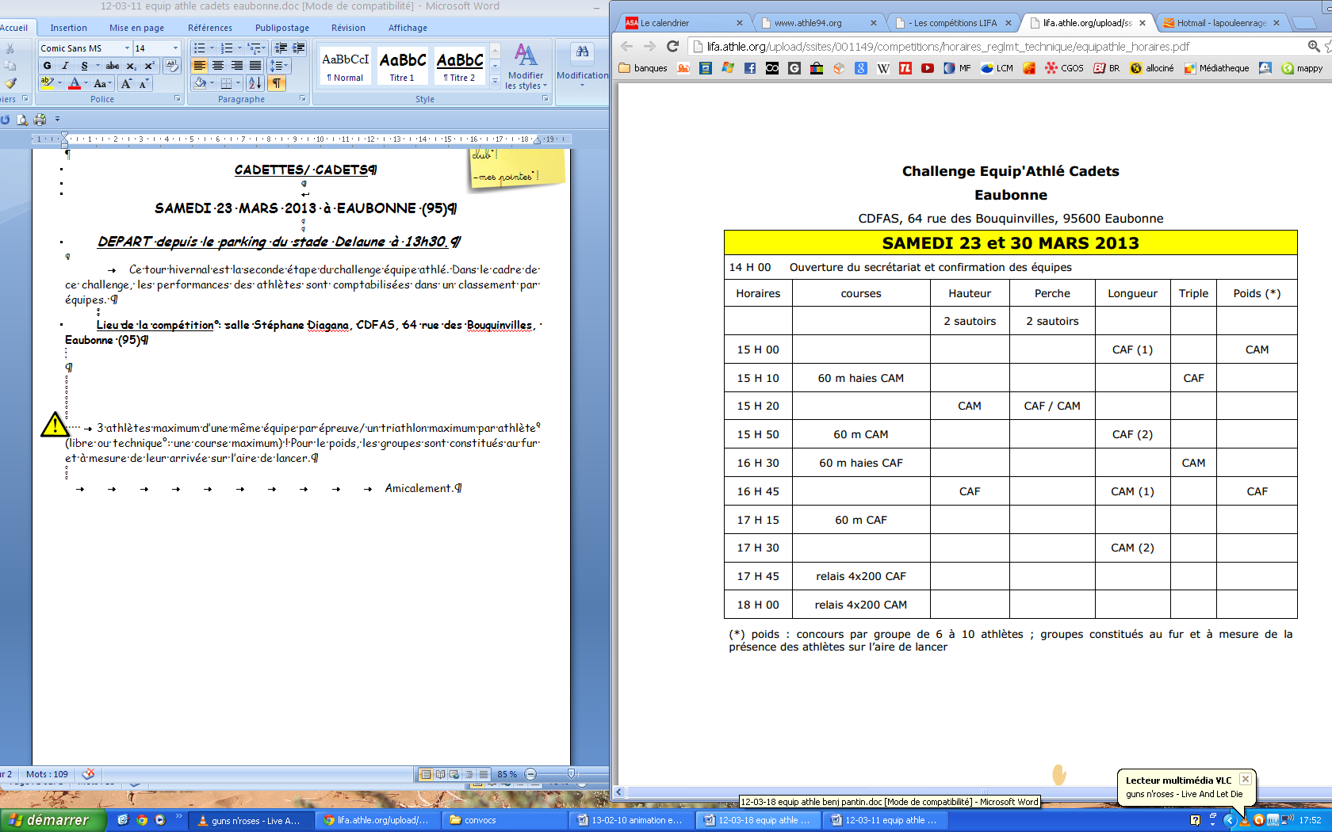


3 athlètes maximum d’une même équipe par épreuve/ un triathlon maximum par athlète (libre ou technique : une course maximum) ! Pour le poids, les groupes sont constitués au fur et à mesure de leur arrivée sur l’aire de lancer.

_ _ _ _ _ _ _ _ _ _ _ _ _ _ _ _ _ _ _ _ _ _ _ _ _ _ _ _ _ _ _ _ _ _ _ _ _ _ _ _ _ _ _ _ __ _ _ _ _ _ _ _ _ _ _ _ _ _ _ _ _ _ _ _ _ _ _ _ _ _ _ _ _ _ _ _ _ _ _ _ _ _ _ _ _ _ _ _ _ _ _

equipe athle hiver CAD 2013 Coupon à remettre avant le jeudi 21/03/2013


Nom : ……………………………………………………………… Prénom :……………………………………………………

□ Sera présent (e ) □ sera absent (e )
Accompagnement : □ Sans véhicule □ Avec véhicule

